Javier Pera Vidal

EXAMEN PRÁCTICO:

1. He puesto punto de ruptura en la línea 21, 30 y en la 45

-Primer fallo del programa:

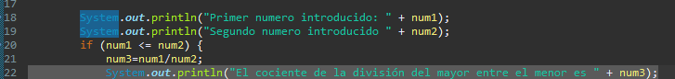

En la línea 21, el “num3= num1/num2” está mal escrita, ya que el num1/num2 debería de estar al contrario, es decir, “num3= num2/num1”



En la línea 30, el “while (i<mensaje.length()-1)” debemos de quitar el menos uno, ya que no termina de escribir el año, es decir, con el menos 1 escribe “202”, mientras que al borrarlo aparece el año “2023”.



En la línea 45 el syso se encuentra fuera del while, y por esto no lo resuelve. Para solucionarlo debemos meter el syso dentro del while.

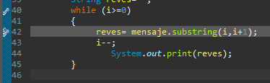

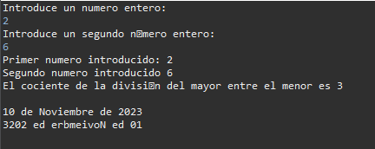

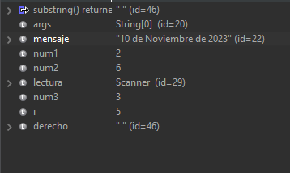

Cuando la i= 5, la variable “derecho” tiene como valor:

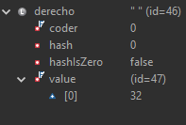

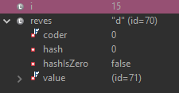

Cuando i= 15, la variable “revés” tiene como valor:

